Nama : Muhamad Syihabudin Alkhatami

Kelas : XII RPL 2

Absen : 25

* Screenshot Project Android studio pertama Hello World (Menggunakan Emulator)

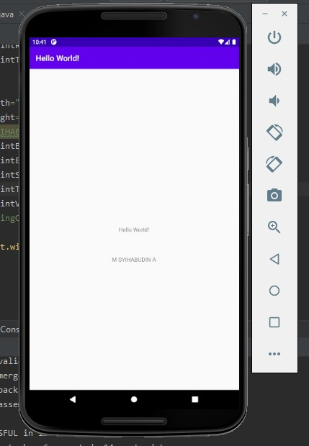

* Menggunakan Smartphone SM-G601F ( Samsung Galaxy J7 Prime )

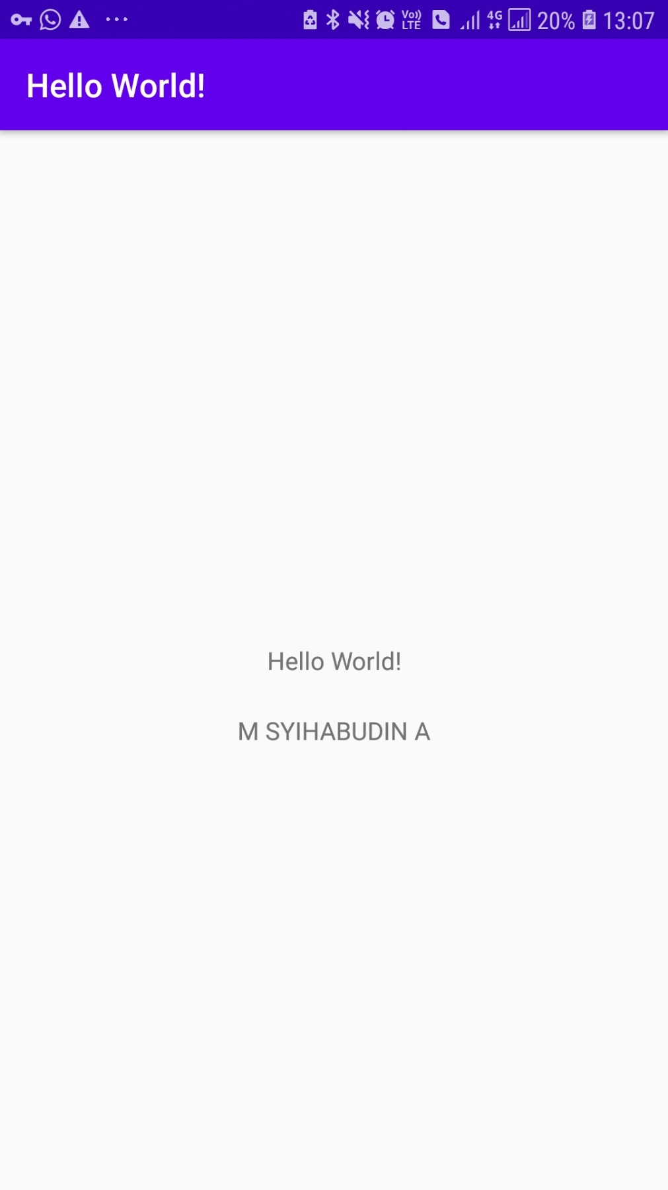

**Soal**

1. Pilihan Ganda

1. Kepanjangan dari XML adalah ...

a. eXtendMarkLanguage

b. Extensible Markup Language

c. Extension Markup Language

d. Exclusive Markup Language

e. Exclude Markup Language

2. Layout dari XML terdiri dari yang berikut ini kecuali ..

a. Relative

b. Form

c. Table

d. Frame

e. Linear

3. Android adalah Sistem Operasi berbasis Linux/Open Source yang menjalan

kan sebuah aplikasi dari kombinasi bahasa Pemrograman?

a. C++ dan XML

b. XML dan Java

c. Java dan C++

d. Java dan PHP

e. Java dan Javascript

4. Layout pada Android merupakan Layar yang mennggambarkan tampilan.

Bahasa yang digunakan pada Layout Android adalah....

a. Java

b. C++

c. XML

d. PHP

e. Javascript

5. Activity merupakan kode yang menjalankan Android. Bahasa yang

digunakan pada Activity Android adalah ...

a. Java

b. XML

c. Javascript

d. C++

e. PHP

6. File XML terdiri dari beberapa item seperti dibawah kecuali...

a. syntax

b. layout

c. property

d. pallete

e. activity

7. Keyword yang digunakan untuk membuat nilai tetap dan tidak dapat

berubah pada konsep OOP adalah…

a. Private

b. Public

c. Final

d. Protected

e. Function

8. Versi 4.3 dengan API level 18 merupakan Android dengan Kode Nama..

a. Lollipop

b. Kitkat

c. Mr Bean

d. Jelly Bean

e. Ice Cream Sandwich

9. Pada Android Studio untuk membuat Aplikasi pertama kali kita harus

memilih..

a. New Module

b. New Class

c. New Project

d. New Layout

e. New File

10. Berikut ini pernyataan yang benar berhubungan dengan class dan object

dalam Java, kecuali...

a. Setiap class dapat mengandung beberapa method sekaligus

b. Class merupakan pendefinisian dari object

c. Object terdiri dari keyword dan method

d. Object merupakan instance dari class

e. Tidak satupun jawaban yang benar

B. Uraian

Jawablah pertanyaan berikut ini dengan singkat dan jelas!

1. Sebutkan spesifikasi minimal untuk menginstal android studio!

2. Jelaskan cara memasukkan path JDK pada system environments!

3. Activity memiliki siklus hidup (lifecycle). Jelaskan!

Jawaban

1. • OS Windows 32 – 64 bit

• Minimal RAM 4 GB, disarankan memakai RAM 8 GB, 1 GB untuk Android

Emulator

• 2 GB Minimum Ruang pada Hardisk dengan disarankan HD 4 GB

• 1280 x 800 Minimum Resolusi Layar

• JDK 7 atau JDK 8( mendukung API 24, Android Nougat)

• Processsor i3/i5 + SSD 128/512 GB

1. 1 . Masuk ke folder java -> jdk -> bin

2 . Copy alamat folder location

3 . klik kanan pada This PC/My computer

4 . Klik advance settings -> environment variable

5 . Pada system variable klik path lalu klik edit

6 . Klik new lalu paste alamat folder location yang tadi di copy kan. Pilih move up untuk memindahkannya ke atas

1. •onCreate() adalah kondisi awal saat Activity baru diciptakan, biasanya

dilakukan inisialisasi pada tahapan ini.

• onStart() adalah saat Activity dimulai

• onResume() adalah saat Activity dibuka kembali, biasanya dieksekusi

setelah onPause()

• onPause() akan dipanggil saat ada Activity lain yang terbuka.

• onStop() adalah kondisi saat Activity tidak ditampilkan dilayar (biasanya saat

pengguna menekan tombol Home).

• onRestart() adalah kondisi saat Activity kembali dibuka oleh pengguna.

• onDestroy() adalah kondisi saat Activity dihancurkan pada memori.